# Семинар 8 (дополнение)

## Линейные рекуррентные соотношения

1. Найти общее решение однородного соотношения:



Характеристическое уравнение имеет вид:



Корни:



Все корни простые (то есть кратности 1), и общее решение будет иметь вид:

.

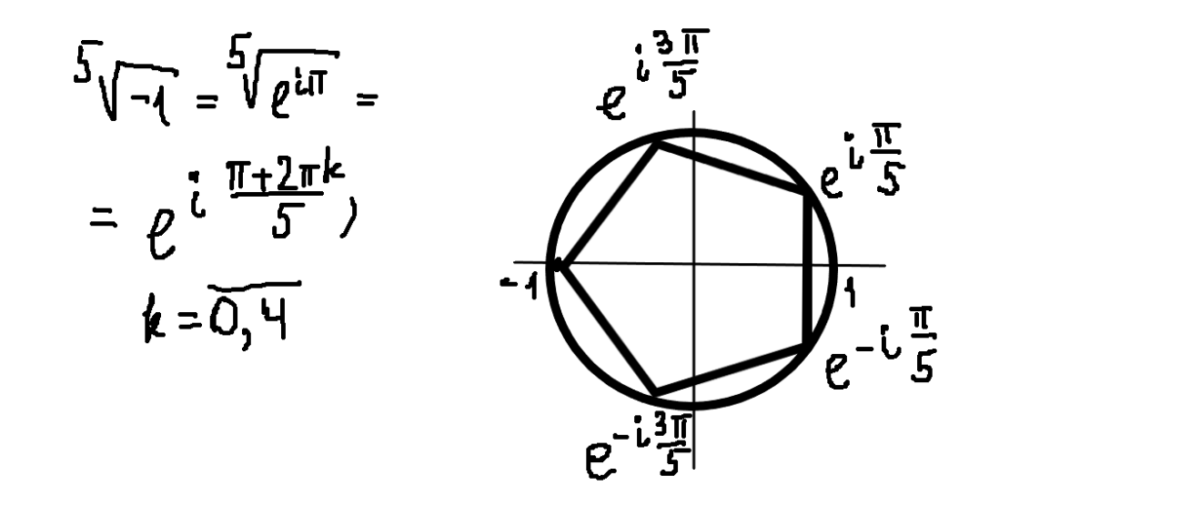

1. Найти частное решение неоднородного соотношения при начальных условиях:

.

Заметим, что надо сначала найти общее решение *неоднородного* соотношения и уже в него подставить начальные условия.

**Решение**

Характеристическое уравнение:



Корни: 

Общее решение однородного соотношения:



Правая часть неоднородного соотношения является многочленом 1-й степени, умноженным на экспоненту. Но поскольку основание экспоненты (число 2) является корнем характеристического уравнения, то частное решение неоднородного соотношения следует искать в виде:

.

Подставляем в исходное соотношение:



Сокращая на , раскрывая скобки и приводя подобные члены, получим:

,

откуда

.

Итак, общее решение неоднородного соотношения имеет вид:

.

Теперь нужно определить две константы в общем решении, исходя из начальных условий:



откуда

.

Окончательно получаем частное решение исходного неоднородного соотношения, удовлетворяющее начальным условиям:



Ни в коем случае нельзя путать это частное решение с тем, которое выше получено методом подбора.

Иногда также допускают такую ошибку: начальные условия подставляют в *однородное* соотношение, и полученное частное решение однородного соотношения складывают с частным решением неоднородного, полученного методом подбора. Это будет решение исходного неоднородного соотношения, но оно, вообще говоря, не будет удовлетворять исходным начальным условиям, которые заданы именно для него, а не для соответствующего однородного соотношения.

1. Определить вид общего решения неоднородного соотношения:



(использовать принцип суперпозиции).

Решение

Запишем характеристическое уравнение:



Многочлен легко раскладывается на множители:



Отсюда имеем корни:

 (простой корень),



Все эти корни имеют кратность 3.

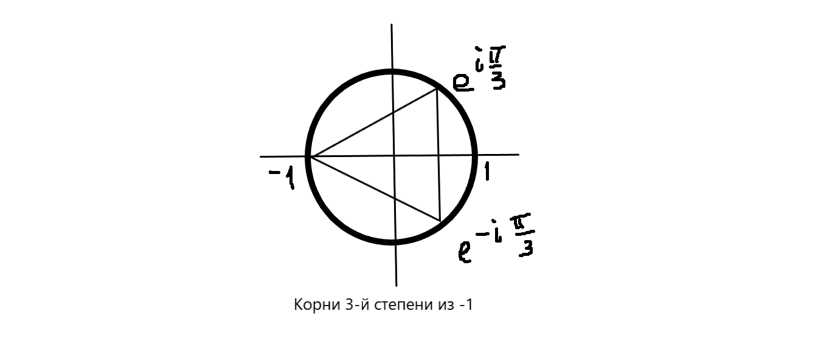

Общее решение однородного соотношения:



Вспомним, что комплексно-сопряженная пара , являющаяся корнем характеристического уравнения кратности , дает в ФСР вещественных последовательностей:



которые являются соответственно действительной и мнимой частями комплексных последовательностей



(достаточно взять один из комплексно-сопряженных корней, так как знак перед синусом учитывается в константах «интегрирования», то есть в коэффициентах линейной комбинации фундаментальных решений).

Подбор частного решения неоднородного соотношения будем производить отдельно для каждого слагаемого правой части, после чего полученные последовательности складываются согласно принципу суперпозиции.

1. .

Здесь надо учесть, что когда правая часть есть просто полином без экспоненты, то подразумевается тривиальная экспонента . Поэтому надо проверить, не является ли единица корнем характеристического уравнения. В нашем случае как раз является, и частное решение неоднородного соотношения для такой правой чести следует искать в виде

,

то есть многочлен 2-й степени с неопределенными коэффициентами следует умножить на , так как единица есть простой (однократный) корень характеристического уравнения.

1. .

Частное решение неоднородного соотношения для этого слагаемого в правой части ищем в виде:



Квазиполином умножается на , так как число является трехкратным корнем характеристического уравнения.

Заметим, что в подборе фигурируют обе тригонометрические функции, так как нуль, коэффициент при синусе в правой части, считается по определению многочленом степени , и в квазиполиноме частного решения каждая тригонометрическая функция умножается на многочлен 1-й степени с неопределенными коэффициентами (максимальная степень в квазиполиноме правой части равна 1).

В итоге имеем общее решение неоднородного соотношения



## Задачи по теории Пойа

1. Вывести структурный перечень двухцветных раскрасок вершин прямоугольника, не являющегося квадратом.

В группе автоморфизмов *прямоугольника, не являющегося квадратом*, исчезают повороты, так как такой прямоугольник, в отличие от квадрата, не совпадет с самим собой при повороте.

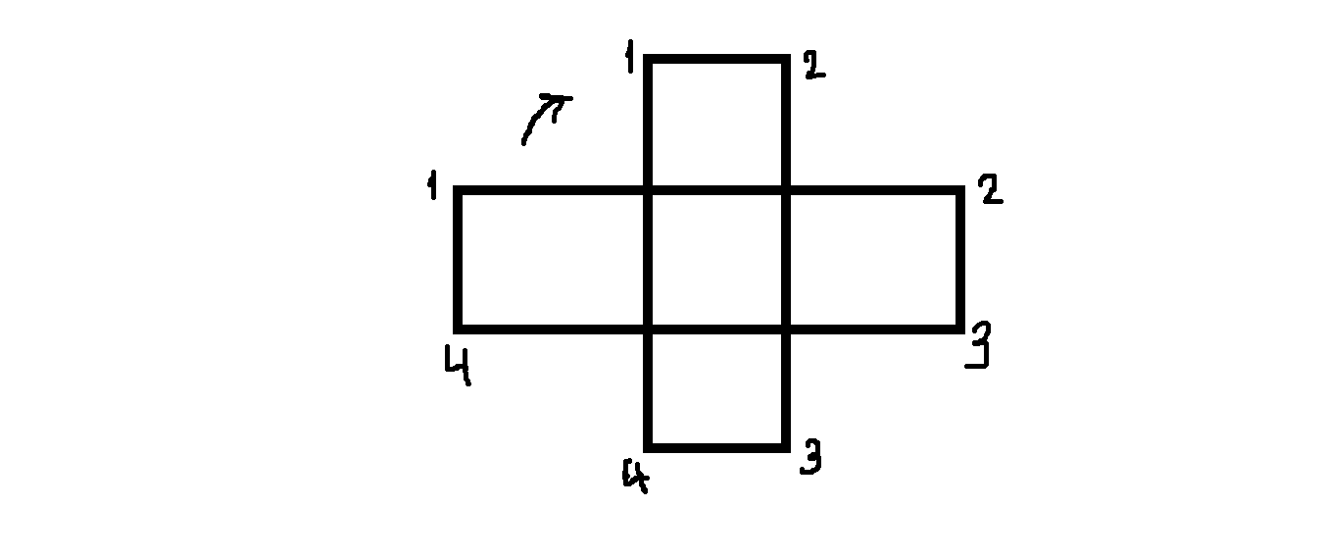

Группа автоморфизмов такой фигуры порождается двумя отражениями относительно осей симметрии – прямых, проходящих через середины противоположных сторон:



(последняя подстановка есть, как легко проверить, композиция первых двух).

Циклический индекс:



Перечень двухцветных раскрасок:



Число всех неэквивалентных разметок составит 7.

Три неэквивалентные раскраски типа (2, 2) – в отличие от квадрата, где таких раскрасок две – объясняется тем, что два одинаковых цвета на стороне 1-2 и на стороне 2-3 уже не дадут эквивалентных раскрасок ввиду отсутствия симметрии поворота.

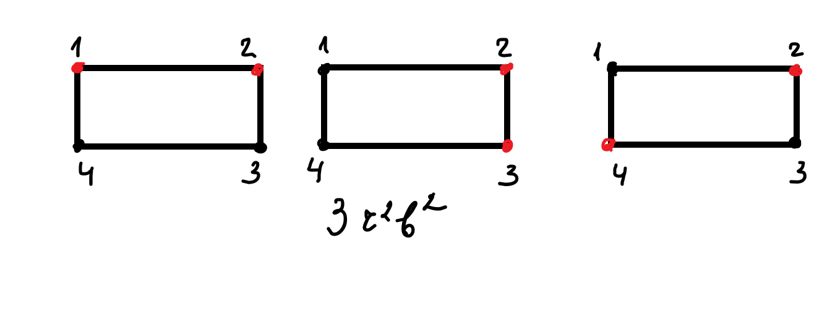



Заметим, что раскраски, когда красными будут вершины 3 и 4, 1 и 4 или 1 и 3 будут эквивалентны первой, второй и третьей раскраскам соответственно в силу автоморфизмов (12)(34), (14)(23) и (13)(24) соответственно.

1. Найти число неэквивалентных двух- и трехцветных раскрасок фигуры, изображенной ниже при условии, что прямоугольники не являются квадратами.

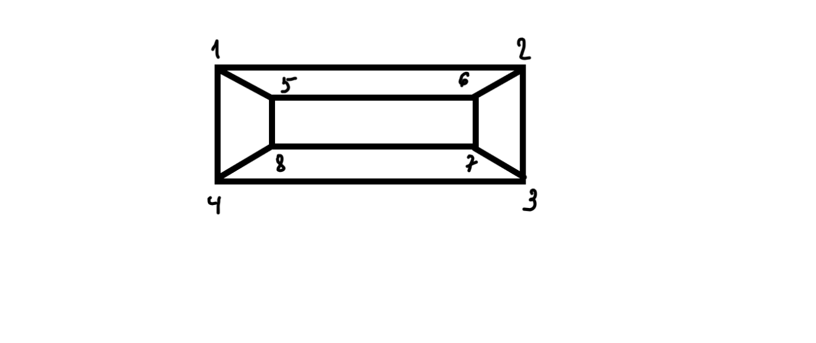

Выведем циклический индекс группы автоморфизмов. Эта группа образуется из подгруппы «совместных» отражений прямоугольников



и левого смежного класса по «наложению» прямоугольников, то есть автоморфизма

.

Можно получить



Циклический индекс будет иметь вид:

.

Число неэквивалентных двухцветных раскрасок:

.

Для трех цветов:

.

Заметим, что для простого прямоугольника число неэквивалентных трехцветных раскрасок составит

.

1. Для графов, изображенных ниже на рисунке найти число неэквивалентных двухцветных раскрасок. Для графа на рис. (а) вывести полный структурный перечень.

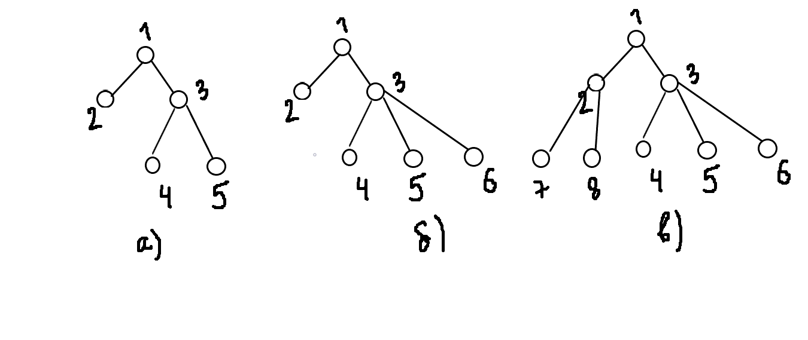

а) Группа автоморфизмов графа порождается транспозицией (45), то есть это группа , но с учетом всегда остающихся неподвижными вершин 1, 2 и 3.

Циклический индекс:



Число неэквивалентных раскрасок:



Выведем структурный перечень:



4 раскраски типа (4, 1) или (1, 4) объясняются так: единственной черной вершиной (в первом случае) в каждой из неэквивалентных раскрасок может быть 1, 2 3, 4 (или 5).

7 неэквивалентных раскрасок типа (3, 2) или (2, 3) определяются выбором двух вершин одинакового цвета. Это могут вершины 4 и 5, 1 и 2, 1 и 3, 2 и 3, 1 и 4 (или 5), 2 и 4 (5), 3 и 4(5).

Каждая раскраска, где участвует 4-я или 5-я вершины отдельно будет эквивалентна той, которая получается заменой 4 на 5 (и наоборот). 1-я, 2-я и 3-я вершины всегда неподвижны и не могут быть заменены какой-либо другой.

б) Группа автоморфизмов этого графа порождается перестановками вершин 4, 5 и 6, и циклический индекс, с учетом неподвижных вершин 1, 2 и 3, имеет вид:

.

Число неэквивалентных раскрасок

.

Рекомендуется самостоятельно получить структурный перечень из чисто комбинаторных соображений, без подстановки в циклический индекс.

Должен получиться такой структурный перечень:



в) Решить самостоятельно.

### Простой пример подсчета числа орбит





Сумму порядков всех стабилизаторов можно подсчитывать, перечисляя элементы стабилизаторов по очереди: в первом стабилизаторе, во втором и т. д. А можно для каждой подстановки считать число ее появлений в разных стабилизаторах. Заметим, что в данном примере подстановки (13)(24) нет ни в одном стабилизаторе, так как она ни один элемент не оставляет неподвижным, то есть .

